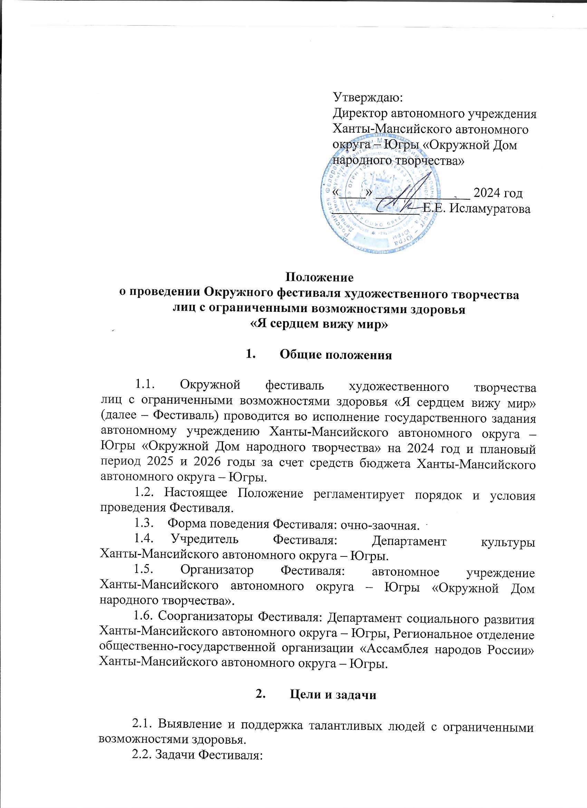

2.2.1. Мотивация к развитию художественных способностей людей
с ограниченными возможностями здоровья.
2.2.2. Реализация творческого потенциала людей с ограниченными возможностями здоровья.
2.2.3. Создание на территории Ханты-Мансийского автономного
округа – Югры единой творческой инклюзивной экосистемы.
2.2.4. Вовлечение инициативной общественности в реализацию инклюзивных проектов.

- Сроки и этапы проведения

п/п № | Этапы | Сроки реализации
3.1. | Прием заявок на участие в Фестивале | 22 января – 1 марта
3.2. | Просмотр работ конкурсной комиссией (жюри), подведение итогов, определение победителей | 2-7 марта
3.3. | Направление писем-приглашений победителям Фестиваля для участия  в Гала-концерте (номинации: вокал, инструментальное творчество, художественное слово, хореография) | 12-15 марта
3.4. | Гала-концерт победителей Фестиваля в  г. Ханты-Мансийске с трансляцией на портале «КультураРФ» | 30 марта
3.5. | Размещение итогов фестиваля на официальном сайте и социальных сетях  АУ «Окружной Дом народного творчества» | 31 марта

- Номинации и программные требования
п/п  № | Номинации  очного формата Фестиваля | Возрастные категории
4.1. | Вокал (соло)  Народный, эстрадный, академический вокал, авторская песня на любую тему | 6 – 13 лет  14 – 17 лет  18 – 34 лет  35 – 54 лет  55 лет и старше
4.2. | Вокал (ансамбли)  Народный, эстрадный, академический вокал, авторская песня на любую тему
4.3. | Инструментальное творчество (соло)  Исполнение музыкальных произведений на различных музыкальных инструментах
4.4. | Инструментальное творчество (ансамбли)  Исполнение музыкальных произведений на различных музыкальных инструментах
4.5. | Художественное слово  Поэзия, проза, авторские произведения на любую тему
4.6. | Хореография (соло)  эстрадный, народный, современные направления в хореографии
4.7. | Хореография (ансамбли)  эстрадный, народный, современные направления в хореографии
Номинации
дистанционного формата Фестиваля
4.8. | Декоративно-прикладное творчество  Поделки, созданные в различных техниках и направлениях
4.9. | Изобразительное искусство  Рисунки в любой технике исполнения

- Критерии оценки

5.1. Номинация «Вокал» – вокальные данные, подбор репертуара, техника исполнения, образ, артистизм, чистота интонации.
5.2. Номинация «Инструментальное творчество» – мастерство владения инструментом, артистизм, художественная трактовка музыкального произведения.
5.3. Номинация «Художественное слово» – техника речи, исполнительское мастерство, артистизм, свобода звучания голоса, выразительность (темперамент), образ, манера исполнения.
5.4. Номинация «Хореография» – артистизм, композиционное построение номера, костюм, исполнительское мастерство.
5.5. Номинации «Декоративно-прикладное творчество», «Изобразительное искусство» – творческий подход, оригинальность работы, уровень художественного мастерства, эстетический вид
и оформление работы.

- Условия участия

  - В Фестивале могут принять участие лица с ограниченными возможностями здоровья и инвалиды в возрасте от 6 лет и старше, проживающие на территории Ханты-Мансийского автономного
округа – Югры (далее – участники).
  - Каждый участник (соло, коллектив) может подать по одной заявке в разные номинации.
  - Конкурсный этап Фестиваля проводится в дистанционном формате.
  - Участникам номинаций: вокал, инструментальное творчество, художественное слово, хореография необходимо заполнить заявку по ссылке: https://forms.yandex.ru/cloud/65aa20a8c417f326e93cf30a/

К заявке необходимо прикрепить:
    - письменное согласие на обработку персональных данных:
- родителя/законного представителя подопечного лица (приложение 1 к положению);
- совершеннолетнего участника (приложение 2 к положению);
- руководителя творческого коллектива и контактного лица, чьи персональные данные указаны в заявке для участия в фестивале (приложение 2 к положению).
6.4.2. ссылки на 2 (два) разнохарактерных произведения общей продолжительностью не более 6 минут, размещенных на сервисе Яндекс Диск.
  - Гала-концерт Фестиваля проводится в очном формате в
г. Ханты-Мансийске 30 марта 2024 года для номинаций: вокал, инструментальное творчество, художественное слово, хореография.
  - Состав участников Гала-концерта формируется по результатам экспертного отбора заявленных конкурсных номеров.
6.7. Участникам Гала-концерта не предоставляются концертмейстеры, костюмы, реквизит (кроме стульев и столов), декорации и фонограммы.
6.8. Участники Фестиваля должны иметь свои музыкальные инструменты (за исключением фортепиано).
6.9. Фонограммы должны быть в хорошем качестве, записаны на флэш-носителе и подписаны.
6.10. Участникам номинаций: декоративно-прикладное творчество и изобразительное искусство необходимо заполнить заявку по ссылке: https://forms.yandex.ru/cloud/65aa26c13e9d08468991ed43/
К заявке необходимо прикрепить:
6.10.1. письменное согласие на обработку персональных данных лиц, чьи персональные данные указаны в заявке (приложение 1,2 к положению).
6.10.2. ссылки на фотографии двух работ, размещенных на сервисе Яндекс Диск. Фотографии должны быть в хорошем качестве. В имени файла (фотографии) нужно указать фамилию и имя участника или название коллектива.
6.11. Организаторы не несут ответственности за отсутствие доступа к работам участников по указанным ссылкам. При отсутствии доступа по ссылке, работа не направляется жюри. Просим проверять ссылку заранее или после отправления заявки уточнять доступ к работе через организаторов.
- Жюри

7.1. Для оценки конкурсантов Фестиваля формируется жюри,
в состав которого могут войти деятели культуры и искусства, представители социальных учреждений и общественности, исполнительных органов государственной власти Ханты-Мансийского автономного округа – Югры.
7.2. Члены жюри оценивают выступления участников
по 10-бальной системе (оценка до 10 баллов выставляется в оценочный лист по каждому критерию каждой номинации, затем баллы суммируются). Решение о награждении участников вносится в протокол заседания жюри Фестиваля и подписывается всеми членами жюри.
  - Решение жюри окончательное, обсуждению и пересмотру
не подлежит.

8. Награждение участников

8.1. По итогам Фестиваля участникам в каждой номинации и возрастной категории присваиваются звания Лауреат и дипломант
I, II, III степени.
8.2. Лауреаты и дипломанты Фестиваля награждаются дипломами.
8.3. Лауреаты Фестиваля награждаются сувенирно-презентационной продукцией.
В каждой номинации может быть несколько лауреатов
и дипломантов I, II, III степени, набравших равное количество баллов.
8.4. Жюри Фестиваля вправе присуждать специальные дипломы
за наиболее интересные творческие работы и яркое исполнительское искусство участникам.
8.5. Организации, предприятия, объединения различных форм собственности, органы средств массовой информации, имеют право учреждать свои призы, денежные премии, по согласованию с жюри фестиваля.
8.6. Итоги Фестиваля размещаются на официальном сайте и в социальных сетях автономного учреждения Ханты-Мансийского автономного округа – Югры «Окружной Дом народного творчества http://odntugra.ru не ранее 30 марта 2024 года.
8.7. Лауреаты I, II, III степени будут рекомендованы к участию в IV Международных инклюзивных творческих Играх, которые состоятся в 2024 году. Положение и форма заявки на участие будут направлены дополнительно.

9.Финансирование

Финансовые расходы по участию в очном этапе Фестиваля (проживание, питание участников и трансфер по городу
Ханты-Мансийску) осуществляются за счет средств принимающей стороны, транспортные расходы за счет средств направляющей стороны.

10. Контактные данные организаторов

  - Автономное учреждение Ханты-Мансийского автономного округа – Югры «Окружной Дом народного творчества» адрес: ул. Гагарина, д.10, г. Ханты-Мансийск, Ханты-Мансийский автономный округ – Югра, 628011, адрес сайта: http://www.odntugra.ru.
Контактные телефоны: 8 (3467) 33-30-37, 8 (3467) 32-48-29,
e-mail: hto@odntugra.ru – художественно-творческий отдел автономного учреждения Ханты-Мансийского автономного округа – Югры «Окружной Дом народного творчества».
  - Для получения новостей в оперативном режиме, предлагаем вам подписаться на аккаунты АУ «Окружной Дом народного творчества» в социальных сетях: www.vk.com/odntugra86.

Приложение 1
к положению Окружного фестиваля художественного творчества для лиц
с ограниченными возможностями здоровья «Я сердцем вижу мир»

СОГЛАСИЕ
родителя/законного представителя на обработку персональных данных подопечного
для участия в Окружном фестивале художественного творчества для лиц с ограниченными возможностями здоровья «Я сердцем вижу мир» (далее – фестиваль)

Я,________________________________________________________________________________________,
(Ф.И.О. полностью, год рождения)
в соответствии со ст. 9 Федерального закона от 27.07.2006 № 152-ФЗ «О персональных данных», зарегистрирован по адресу: __________________________________________________________________,
документ, удостоверяющий личность: _________________________________________________________
__________________________________________________________________________________________
(наименование документа, №, сведения о дате выдачи документа и выдавшем его органе)
являясь родителем/законным представителем (нужное подчеркнуть) __________________________________________________________________________________________,
(сына, дочери, подопечного (вписать нужное,) ФИО полностью, год рождения)
в целях участия моего подопечного в фестивале, даю согласие автономному учреждению Ханты-Мансийского автономного округа – Югры «Окружной Дом народного творчества», находящемуся по адресу: 628011, г. Ханты-Мансийск, ул. Гагарина, д. 10, на осуществление любых действий
в отношении моих персональных данных и персональных данных моего подопечного, которые необходимы или желаемы для достижения указанных выше целей, включая (без ограничения) сбор, систематизацию, накопление, хранение, уточнение (обновление, изменение), использование, распространение (в том числе передачу третьим лицам - в соответствии с действующим законодательством), обезличивание, блокирование, а также осуществление любых иных действий с персональными данными, предусмотренных Федеральным законом Российской Федерации от 27.07.2006 № 152-ФЗ «О персональных данных».
Перечень моих персональных данных и персональных данных моего подопечного, на обработку которых я даю согласие: данные о фамилии, имени, отчестве, месте проживания (регистрации) (индекс, город, район, улица, номер дома, номер квартиры), месте учебы, работы, должности, имеющихся ограничениях возможности здоровья, контактные данные (телефон, электронная почта), паспортные данные (серия, номер, кем и когда выдан).
С положением о фестивале ознакомлен(а), порядок проведения и правила фестивале мне понятны.
Я согласен(а), что следующие сведения о моем подопечном: «фамилия, имя, отчество, место проживания (регистрации), кантатные данные (телефон, электронная почта), паспортные данные (серия, номер, кем и когда выдан) либо могут быть переданы, по требованию, в государственные органы, отвечающие за сбор, начисление и уплату налогов в бюджет, в соответствии с действующим налоговым законодательством Российской Федерации.
Я согласен(а), что следующие сведения о моем подопечном: «фамилия, имя, отчество, возрастная категория, название образовательной (культурно-досуговой) организации, результат участия» могут быть указаны в дипломах об участии в фестивале.
Я согласен(а), что следующие сведения о моем подопечном: «фамилия, имя, отчество, возрастная категория, название образовательной (культурно-досуговой) организации, результат участия, фото-видеоматериалы работ» могут быть размещены в печатных, электронных изданиях,
в средствах массовой информации, на официальном сайте Департамента культуры Ханты-Мансийского автономного округа – Югры, официальном сайте и социальных сетях автономного учреждения
Ханты-Мансийского автономного округа – Югры «Окружной Дом народного творчества» в списках участников и победителей фестивале.
Настоящее согласие вступает в силу с момента его подписания и может быть отозвано в любой момент по моему письменному заявлению.

«_____»_____________ 20____ г
________________________________________________________________________
(подпись и Ф.И.О. прописью полностью)

* Заполняется родителем/законным представителем на себя и на подопечного (в том числе на каждого участника коллектива).
* При размещении организаторами работ в печатных, электронных изданиях, в средствах массовой информации, на официальном сайте Департамента культуры Ханты-Мансийского автономного округа – Югры, официальном сайте и социальных сетях АУ «Окружной Дом народного творчества» будут указаны только ФИО участника или название коллектива, ФИО руководителя, название направляющей организации и результат. Другие сведения (место работы, учебы, контактные телефоны, адреса и др.) необходимы для внутреннего использования и в открытом доступе размещаться не будут.
Приложение 2
к положению Окружного фестиваля художественного творчества для лиц
с ограниченными возможностями здоровья «Я сердцем вижу мир»

СОГЛАСИЕ
на обработку моих персональных данных для участия в Окружном фестивале художественного творчества для лиц с ограниченными возможностями здоровья
«Я сердцем вижу мир» (далее – фестиваль)

Я,________________________________________________________________________________________,
(Ф.И.О. полностью, год рождения)

в соответствии со ст. 9 Федерального закона от 27.07.2006 № 152-ФЗ «О персональных данных», зарегистрирован по адресу: __________________________________________________________________,
документ, удостоверяющий личность: _________________________________________________________
__________________________________________________________________________________________
(наименование документа, №, сведения о дате выдачи документа и выдавшем его органе)

в целях моего участия в фестивале, даю согласие автономному учреждению Ханты-Мансийского автономного округа – Югры «Окружной Дом народного творчества», находящемуся по адресу: 628011, г. Ханты-Мансийск, ул. Гагарина, д. 10, на осуществление любых действий в отношении моих персональных данных, которые необходимы или желаемы для достижения указанных выше целей, включая (без ограничения) сбор, систематизацию, накопление, хранение, уточнение (обновление, изменение), использование, распространение (в том числе передачу третьим лицам - в соответствии с действующим законодательством), обезличивание, блокирование, а также осуществление любых иных действий с персональными данными, предусмотренных Федеральным законом Российской Федерации
от 27.07.2006 № 152-ФЗ «О персональных данных».
Перечень моих персональных данных, на обработку которых я даю согласие:
данные о фамилии, имени, отчестве, месте проживания (регистрации), месте моей учебы, работы, должности, имеющихся ограничениях возможности здоровья, контактные данные (телефон, электронная почта), паспортные данные (серия, номер, кем и когда выдан).
С положением о фестивале ознакомлен(а), порядок проведения и правила фестиваля мне понятны.
Я согласен(а), что следующие сведения обо мне: «фамилия, имя, отчество, места работы, результат участия» могут быть указаны в дипломах об участии в фестивале.
Я согласен(а), что следующие сведения обо мне: «фамилия, имя, отчество, место работы, учебы, результат участия, фото-видеоматериалы работ, подготовленных мною» могут быть размещены в печатных, электронных изданиях, в средствах массовой информации, на официальном сайте Департамента культуры Ханты-Мансийского автономного округа – Югры, официальном сайте и социальных сетях автономного учреждения Ханты-Мансийского автономного округа – Югры «Окружной Дом народного творчества» в списках участников и победителей фестиваля.
Настоящее согласие вступает в силу с момента его подписания и может быть отозвано в любой момент по моему письменному заявлению.

«_____» ______________ 20____ г
_____________________________________________________________________________
(подпись и Ф.И.О. прописью полностью)

* Заполняется каждым совершеннолетним лицом, чьи данные указаны в заявке.
* При размещении организаторами работ в печатных, электронных изданиях, в средствах массовой информации, на официальном сайте Департамента культуры Ханты-Мансийского автономного округа – Югры, официальном сайте и социальных сетях АУ «Окружной Дом народного творчества» будут указаны только ФИО участника или название коллектива, ФИО руководителя, название направляющей организации и результат. Другие сведения (место работы, учебы, контактные телефоны, адреса и др.) необходимы для внутреннего использования и в открытом доступе размещаться не будут.
ОБРАЗЕЦ ЗАЯВКИ
для заполнения на платформе Яндекс для участников очного этапа в номинациях: вокал, инструментальное творчество, художественное слово, хореография
Ссылка для заполнения: https://forms.yandex.ru/cloud/65aa20a8c417f326e93cf30a/

1. Информация об участнике
1.1. | ФИО участника/название коллектива
1.2. | Количество человек в коллективе
1.3. | ФИО руководителя коллектива
1.4. | Полное наименование организации, направляющей участника (расшифровка аббревиатуры обязательна)
1.5. | Возраст участника/участников коллектива
1.6. | Название города/района, населенного пункта
1.7. | Категория заболевания: общего профиля, нарушение функции опоры и движения, инвалиды по слуху, инвалиды по зрению, другое
1.8. | Согласия на обработку персональных данных каждого участника, законного представителя, руководителя коллектива, сопровождающего, согласно 152-ФЗ «О персональных данных» (форма согласия на обработку персональных данных прилагается к положению Фестиваля)
2. Информация о конкурсной работе
2.1. | Номинация
2.2. | Возрастная категория
2.3. | Название номера 1 (с указанием авторов слов, музыки), продолжительность номера.
2.4. | Ссылка на номер 1
2.5. | Необходимое техническое обеспечение номера 1 от принимающей стороны: микрофоны, стойки, стулья и др. (указать необходимость и количество)
2.6. | Используемый для номера 1 на сцене реквизит, декорации или музыкальные инструменты от участников
2.7. | Название номера 2 (с указанием авторов слов, музыки), продолжительность номера.
2.8. | Ссылка на номер 2
2.9. | Необходимое техническое обеспечение номера 2 от принимающей стороны: микрофоны, стойки, стулья и др. (указать необходимость и количество)
2.10. | Используемый для номера 2 на сцене реквизит, декорации или музыкальные инструменты от участников
 | 3. Информация по пребыванию в Ханты-Мансийске
3.1. | Списочный состав коллектива, даты рождения каждого (число, месяц, год), функционал (участник, руководитель, сопровождающий)
3.2. | Порядок и степень самостоятельности при передвижении и  необходимость в использовании обязательных технических средств (инвалидная коляска, костыли, трость, собака-проводник).
 | 4. Информация о контактном лице
4.1. | Ф.И.О. контактного лица
4.2. | Номер мобильного телефона для обратной связи
4.3. | Адрес электронной почты для направления информации

ОБРАЗЕЦ ЗАЯВКИ
для заполнения на платформе Яндекс для участников дистанционного этапа в номинациях: декоративно-прикладное творчество и изобразительное искусство
Ссылка для заполнения: https://forms.yandex.ru/cloud/65aa26c13e9d08468991ed43/

1. Информация о конкурсной работе
1.1. | Номинация
1.2. | Возрастная категория
1.3. | Название конкурсной работы
1.4. | Описание работы (техника, жанр)
2. Информация об участнике
2.1. | ФИО участника или название коллектива
2.2. | Количество человек в коллективе
2.3. | ФИО руководителя коллектива или индивидуального участника
2.4. | Полное наименование организации, направляющей участника (расшифровка аббревиатуры обязательна для подготовки дипломов)
2.5. | Возраст участника/участников коллектива
2.6. | Название города/района, населенного пункта
2.7. | Категория заболевания: общего профиля, нарушение функции опоры и движения, инвалиды по слуху, инвалиды по зрению, другое
2.8. | Ссылка на Файл с конкурсной работой номер 1, размещенная на сервисе Яндекс Диск.
2.9. | Ссылка на Файл с конкурсной работой номер 2, размещенная на сервисе Яндекс Диск.
2.10. | Согласия на обработку персональных данных каждого участника, руководителя коллектива, родителя/законного представителя, согласно 152-ФЗ «О персональных данных» (формы согласия на обработку персональных данных прилагаются к положению Фестиваля)
- Информация о контактном лице
3.1. | Ф.И.О. контактного лица
3.2. | Номер мобильного телефона для обратной связи
3.3. | Адрес электронной почты для направления дипломов

